Выполнил: Помазов Кирилл Дмитриевич
Цель: получить представление о написание программ на языке программирования Dart и кросплатформенном фреймворке Flutter с использованием командной строки,интегрированной среды разработки, а также решение задач на сайте timus.

Первые 5 программ из лабораторной работы
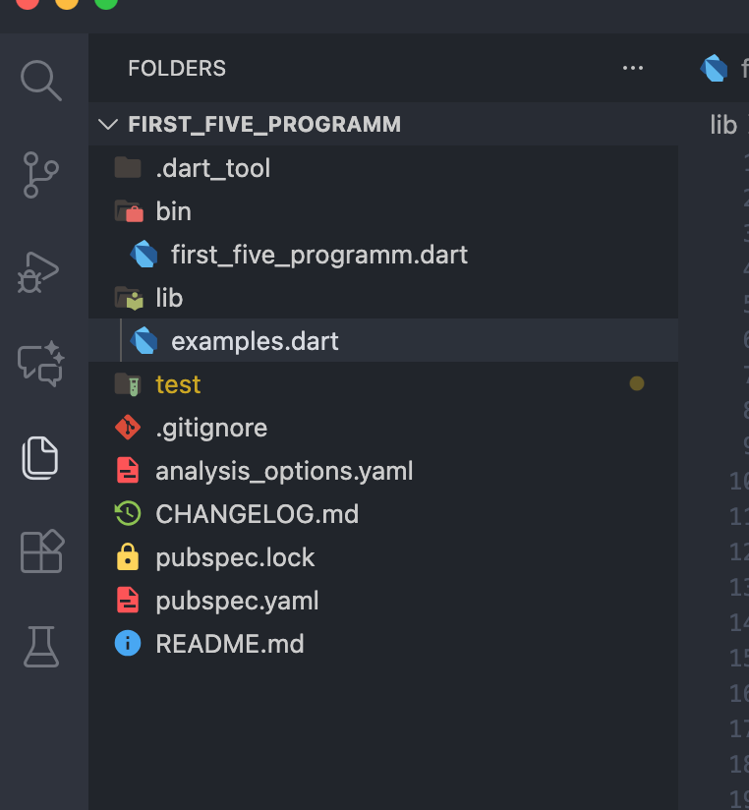
Рисунок 1- Структура проекта

В папке /bin находится файл first_five_programm.dart который сразу 5 программ из лабораторной работы.

В папке /lib находится файл exapmles.dart с классам которые представляют собой программы из лабораторной работы.
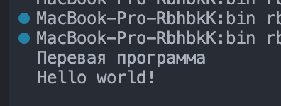
Рисунок 2 - результат работы первной программы

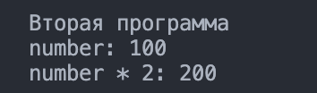
Рисунок 3 - результат работы второй программы

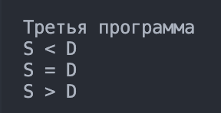
Рисунок 4 - результат работы третьей программы

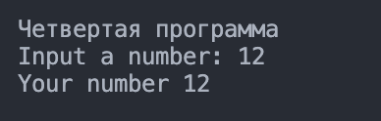
Рисунок 5 - результат работы четвертой программы

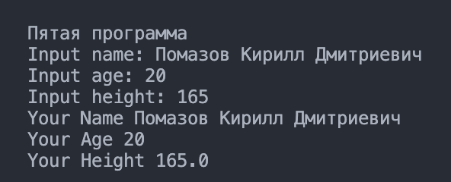
Рисунок 6 - результат работы пятой программы

Следующие 10 лабораторных работ были выполнены с использованием кросплатфоменного фреймворка flutter.
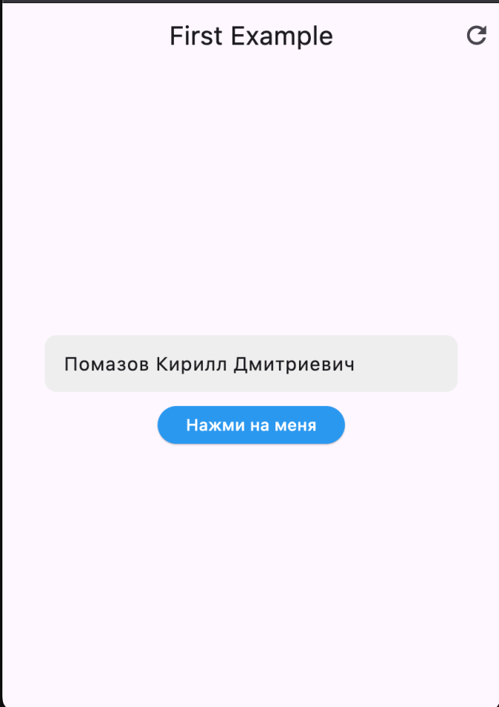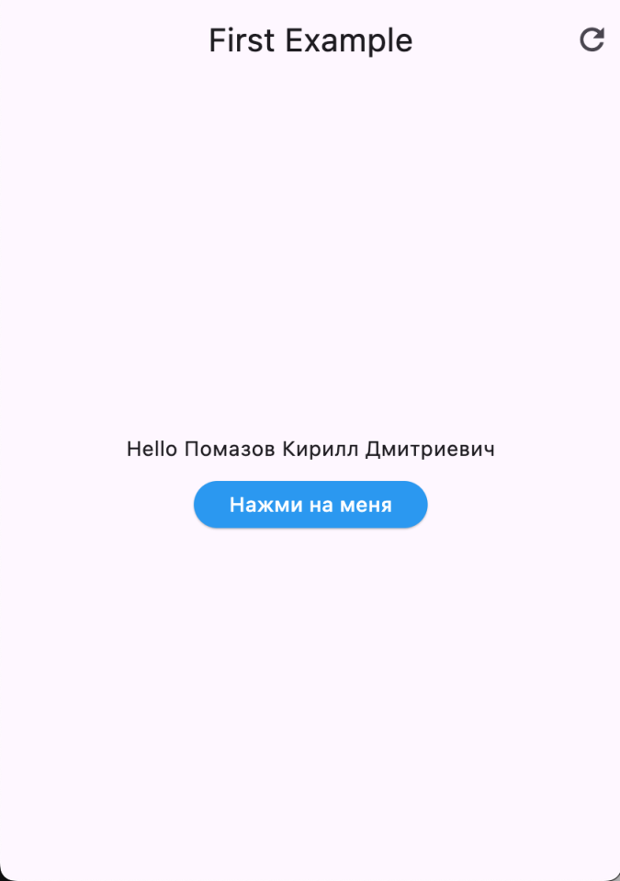
Рисунок 7 - результат работы шестой программы

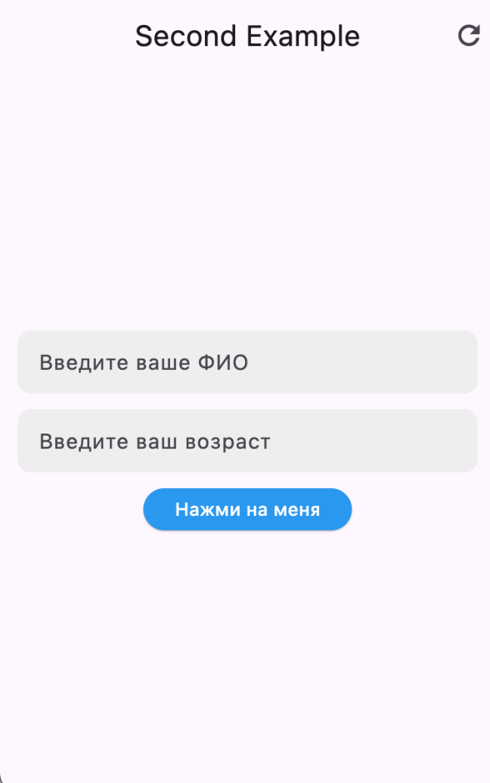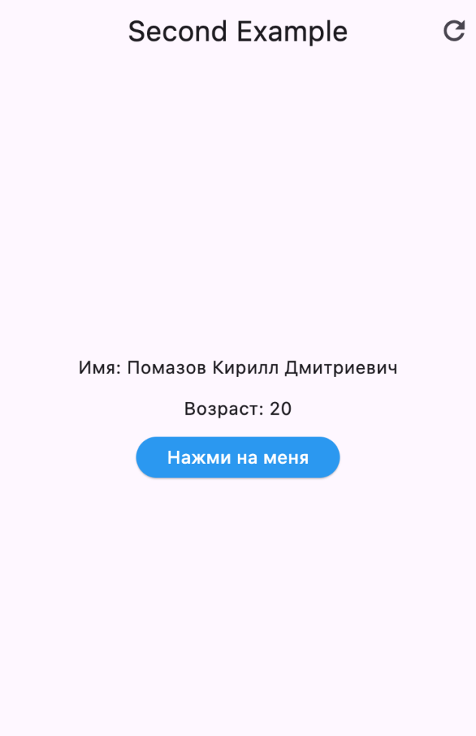
Рисунок 8 - результат работы седмой программы

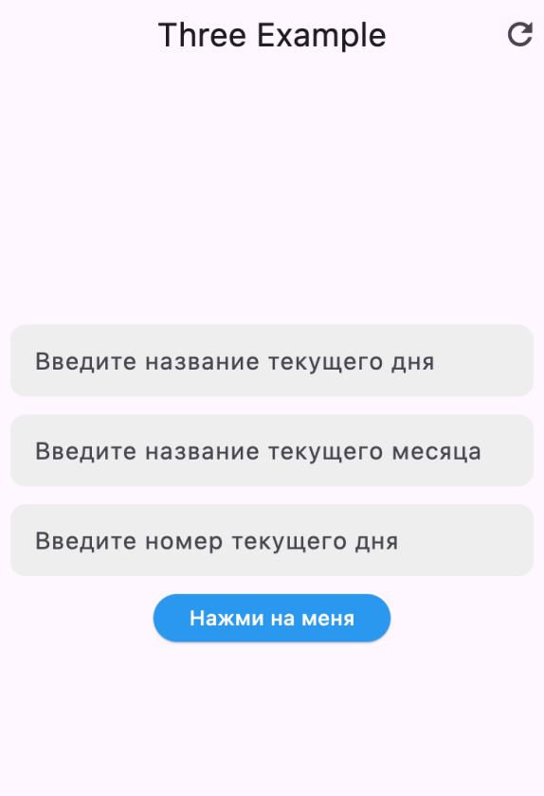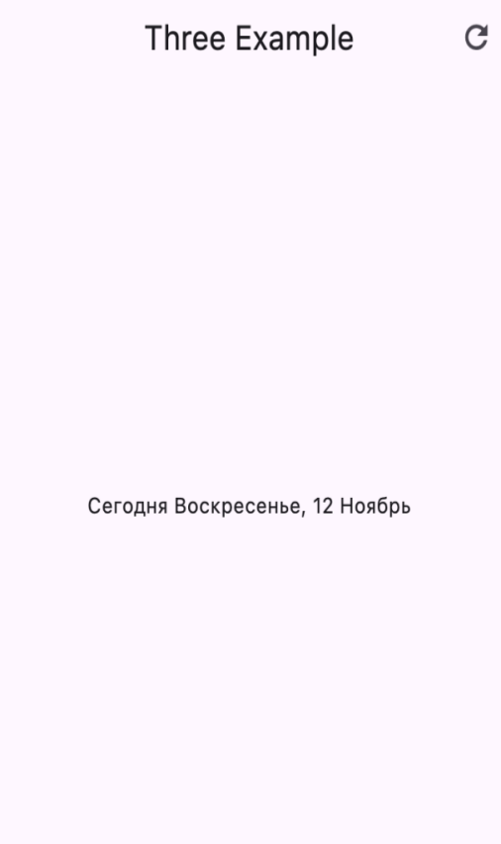
Рисунок 9 - результат работы восьмой программы

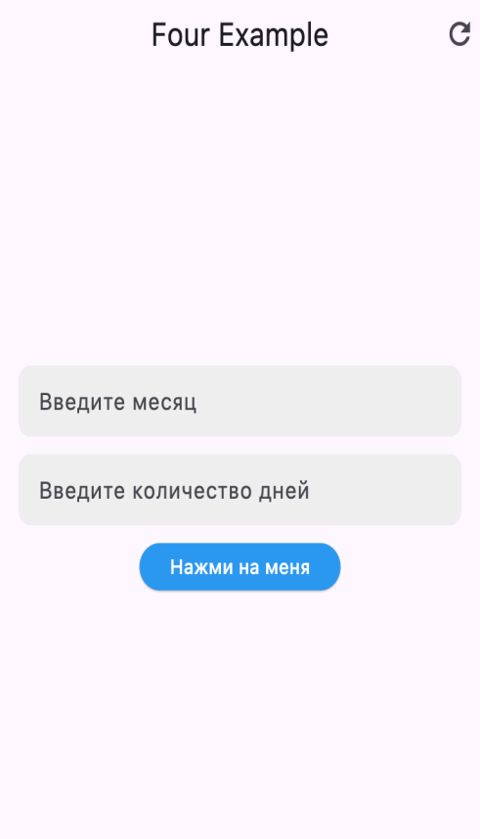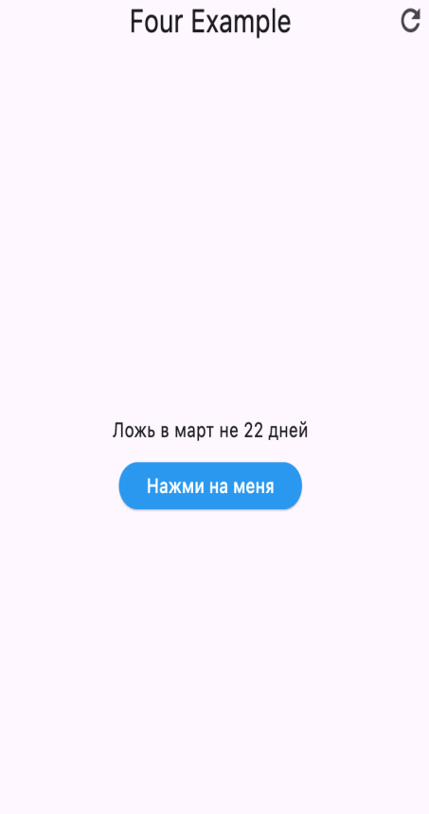
Рисунок 10 - результат работы девятой программы

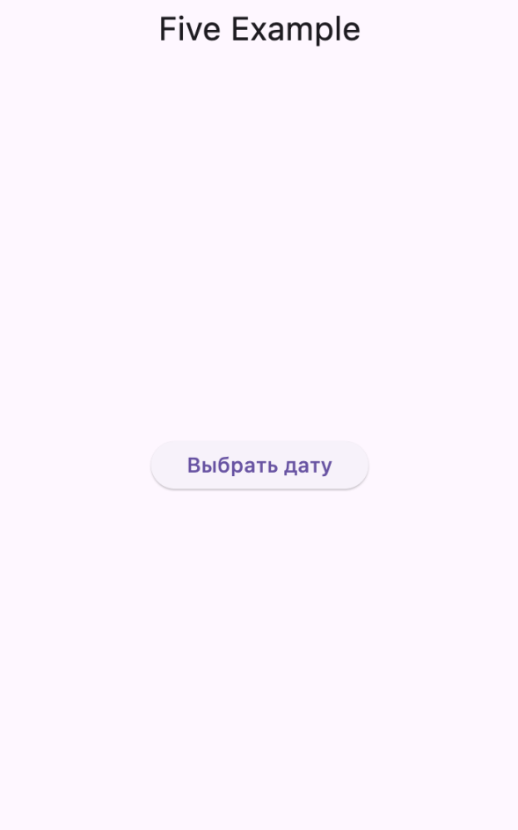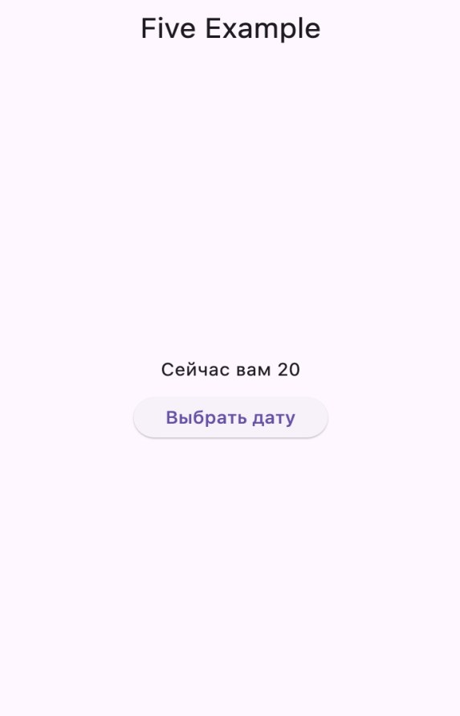
Рисунок 11 - результатл работы десятой программы

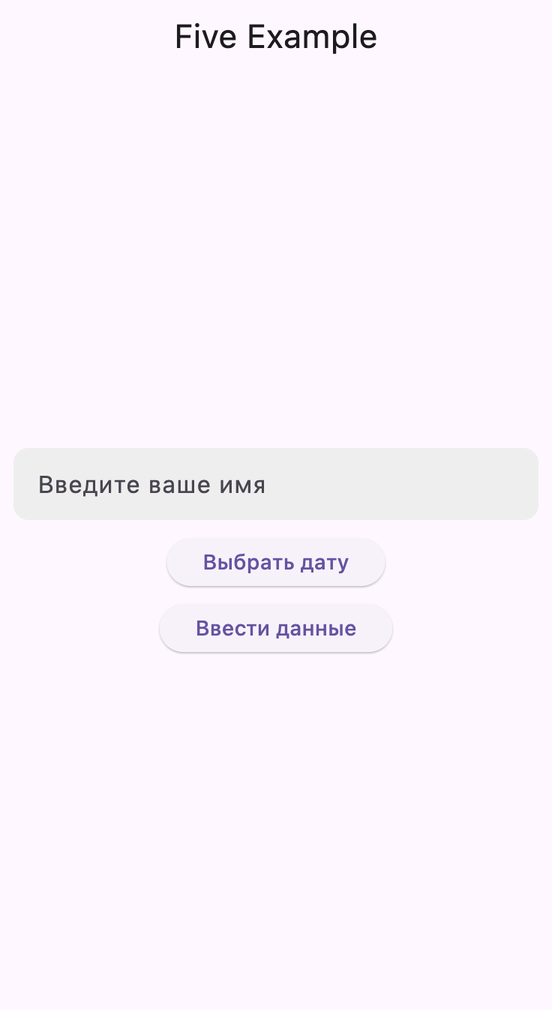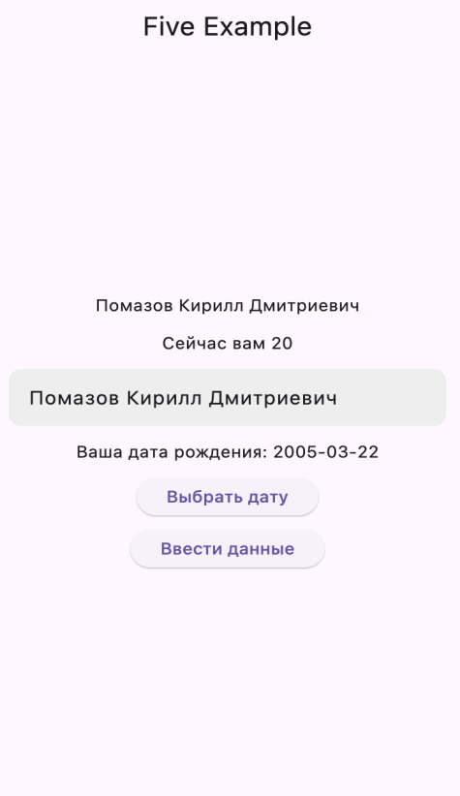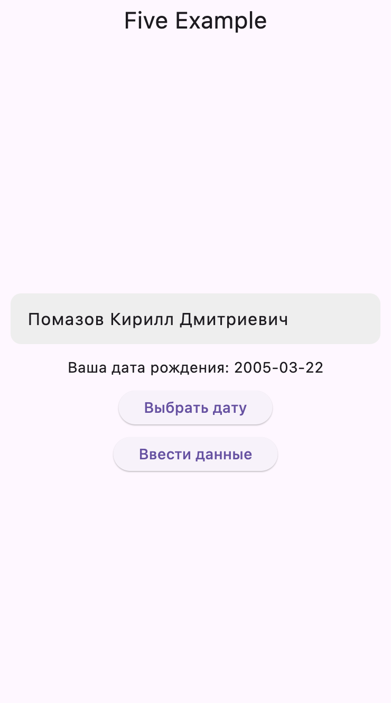
Рисунок 12 - результатл работы одинадцатой программы
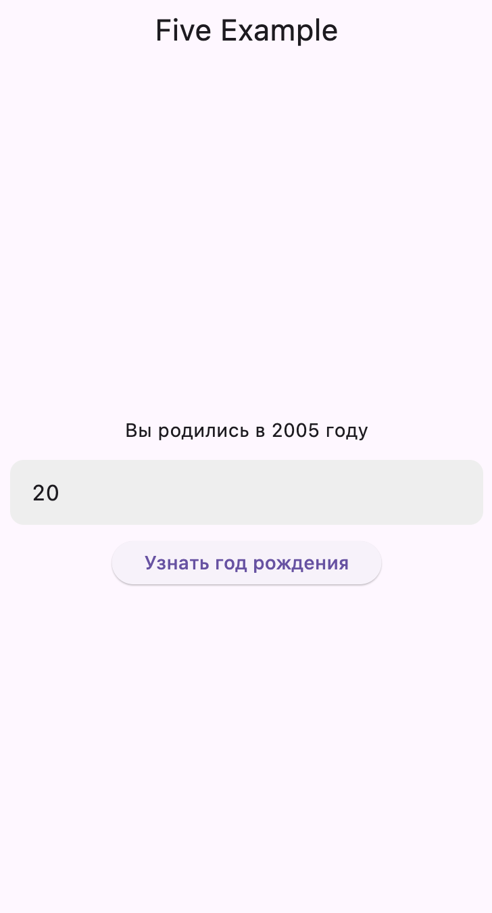
Рисунок 13 - результат работы двенадцатой программы

Рисунок 14 - результат работы тринадцатой программы

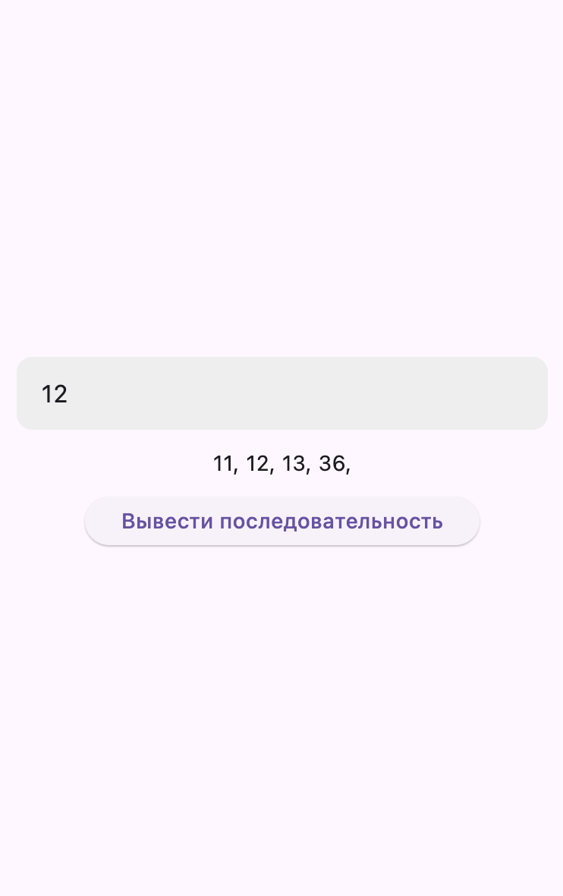
Рисунок 15 - результат работы четырнадцатая программы

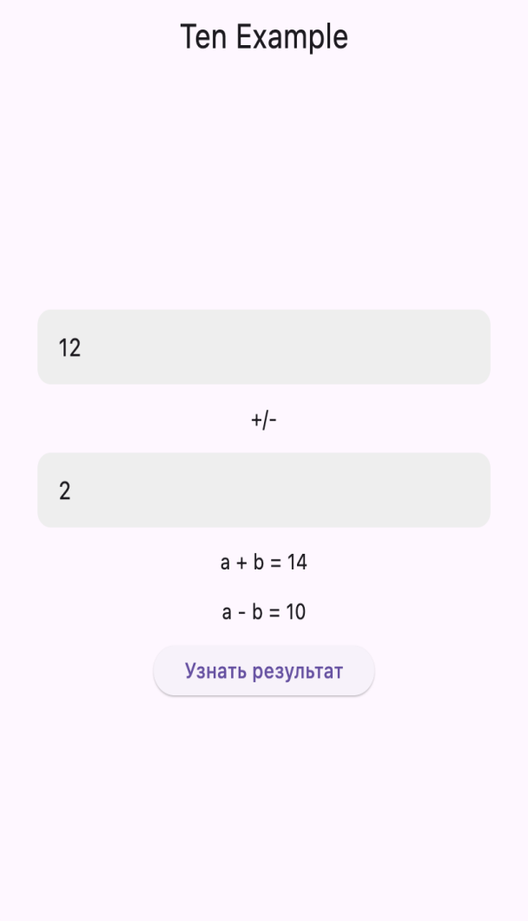
Рисунок 16 - результат работы петнадцатая программы

